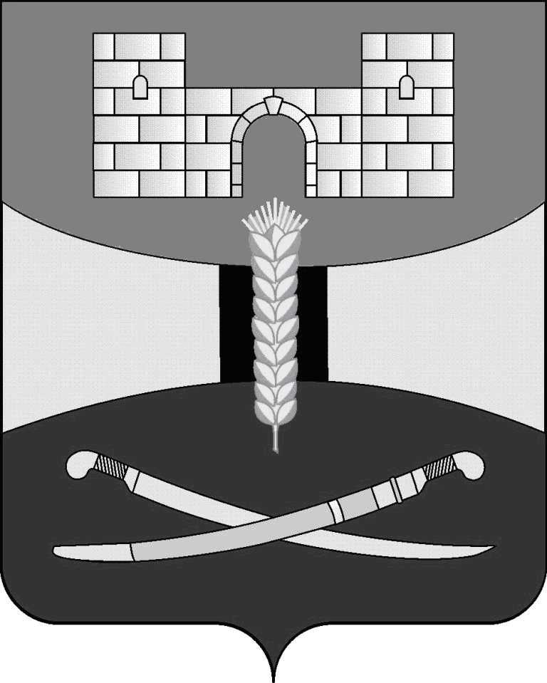

ПРИКАЗ
НАЧАЛЬНИКА
ОТДЕЛА КУЛЬТУРЫ

АДМИНИСТРАЦИИ МУНИЦИПАЛЬНОГО ОБРАЗОВАНИЯ

ЩЕРБИНОВСКИЙ РАЙОН

от ___________г. | № _____-П
ст-ца Старощербиновская

Об утверждении Порядка проведения
антикоррупционной экспертизы муниципальных
нормативных правовых актов и проектов
муниципальных нормативных правовых актов
отдела культуры администрации муниципального
образования Щербиновский район

В соответствии с федеральными законами от 25 декабря 2008 г. № 273-ФЗ «О противодействии коррупции» и от 17 июля 2009 г. № 172-ФЗ «Об антикоррупционной экспертизе нормативных правовых актов и проектов нормативных правовых актов»; постановлением Правительства Российской Федерации от 26 февраля 2010 г. № 96 «Об антикоррупционной экспертизе нормативных правовых актов и проектов нормативных правовых актов»; Законом Краснодарского края от 23 июля 2009 г. № 1798-КЗ «О противодействии коррупции в Краснодарском крае»; Положением отдела культуры администрации муниципального образования Щербиновский район п р и к а з ы в а ю:
1. Утвердить Порядок проведения антикоррупционной экспертизы муниципальных нормативных правовых актов и проектов муниципальных нормативных правовых актов отдела культуры администрации муниципального образования Щербиновский район (прилагается).
2. Определить уполномоченным лицом по проведению антикоррупционной экспертизы муниципальных нормативных правовых актов и проектов муниципальных нормативных правовых актов отдела культуры администрации муниципального образования Щербиновский район ведущего специалиста отдела культуры администрации муниципального образования Щербиновский район.

3. Признать утратившим силу приказ начальника отдела культуры администрации муниципального образования Щербиновский район от 11 марта 2011 г. № 4-П «Об утверждении Порядка проведения антикоррупционной экспертизы муниципальных нормативных правовых актов и проектов муниципальных нормативных правовых актов отдела культуры администрации муниципального образования Щербиновский район».
4. Ведущему специалисту отдела культуры муниципального образования Щербиновский район настоящий приказ:
1) разместить в информационно-телекоммуникационной сети «Интернет» на официальном сайте отдела культуры администрации муниципального образования Щербиновский район (http:// sherbok.ru/), в меню сайта «Нормотворческая деятельность», и в меню сайта «Антикоррупция»;
2) официально опубликовать в периодическом печатном издании «Информационный бюллетень органов местного самоуправления муниципального образования Щербиновский район».
5. Контроль за исполнением настоящего приказа оставляю за собой.
6. Приказ вступает в силу на следующий день после его официального опубликования.

Начальник отдела культуры
администрации муниципального
образования Щербиновский район И.В.Гужова

Приложение

УТВЕРЖДЕН
приказом отдела
культуры администрации
муниципального образования
Щербиновский район
от ______________ №_______

Порядок
проведения антикоррупционной экспертизы
муниципальных нормативных правовых актов
и проектов муниципальных нормативных правовых
актов отдела культуры администрации
муниципального образования Щербиновский район

1. Общие положения

1.1. Порядок проведения антикоррупционной экспертизы муниципальных нормативных правовых актов и проектов муниципальных нормативных правовых актов отдела культуры администрации муниципального образования Щербиновский район (далее - Порядок) определяет процедуру проведения антикоррупционной экспертизы муниципальных нормативных правовых актов и проектов муниципальных нормативных правовых актов на предмет выявления в них коррупциогенных факторов, определенных Федеральным законом от 17 июля 2009 г. № 172-ФЗ «Об антикоррупционной экспертизе нормативных правовых актов и проектов нормативных правовых актов», Законом Краснодарского края от 23 июля 2009 г. № 1798-КЗ «О противодействии коррупции в Краснодарском крае», постановлением Правительства Российской Федерации от 26 февраля 2010 г. № 96 «Об антикоррупционной экспертизе нормативных правовых актов и проектов нормативных правовых актов».
1.2. Для целей настоящего Порядка используются следующие основные понятия:

антикоррупционная экспертиза - специальное исследование муниципальных нормативных правовых актов и проектов муниципальных правовых актов в целях выявления в них коррупциогенных факторов и их последующего устранения, проводимое согласно методике, определенной Правительством Российской Федерации (далее также - Методика);
уполномоченное лицо по проведению антикоррупционной экспертизы муниципальных нормативных правовых актов и проектов муниципальных правовых актов - ведущий специалист отдела культуры администрации муниципального образования Щербиновский район (далее - Уполномоченное лицо);
субъекты антикоррупционной экспертизы - разработчики проектов муниципальных нормативных правовых актов, уполномоченное лицо

по проведению антикоррупционной экспертизы муниципальных нормативных правовых актов и проектов муниципальных правовых актов;
коррупциогенный фактор - положения муниципальных нормативных правовых актов и проектов муниципальных правовых актов, устанавливающие для правоприменителя необоснованно широкие пределы усмотрения или возможность необоснованного применения исключений из общих правил, а также положения, содержащие неопределенные, трудновыполнимые и (или) обременительные требования к гражданам и организациям и тем самым создающие условия для проявления коррупции;
независимые эксперты - юридические и физические лица, аккредитованные Министерством юстиции Российской Федерации в качестве экспертов по проведению независимой антикоррупционной экспертизы нормативных правовых актов (проектов) в соответствии с Методикой;
муниципальный нормативный правовой акт и проект муниципального правового акта - акт, принятый начальником отдела культуры администрации муниципального образования Щербиновский район, в рамках его компетенции, содержащий правовые нормы (правила поведения), обязательные для неопределенного круга лиц, рассчитанные на неоднократное применение, направленные на урегулирование общественных отношений либо на изменение или прекращение существующих правоотношений.

1.3. Антикоррупционная экспертиза муниципальных нормативных правовых актов и проектов муниципальных нормативных правовых актов отдела культуры администрации муниципального образования Щербиновский район (далее - муниципальные нормативные правовые акты (проекты) проводится на основе следующих принципов:

1) обязательности проведения антикоррупционной экспертизы;

2) оценки муниципального нормативного правового акта во взаимосвязи с другими муниципальными нормативными правовыми актами;

3) обоснованности, объективности и проверяемости результатов антикоррупционной экспертизы;

4) компетентности лиц, проводящих антикоррупционную экспертизу;

5) сотрудничества отдела культуры администрации муниципального образования Щербиновский район, а также его должностных лиц с институтами гражданского общества при проведении антикоррупционной экспертизы.

2. Проведение
антикоррупционной экспертизы проектов муниципальных
нормативных правовых актов

2.1. Проект муниципального нормативного правового акта направляется разработчиком проекта для проведения антикоррупционной экспертизы Уполномоченному лицу.
С проектом муниципального нормативного правового акта представляется электронная копия проекта муниципального нормативного правового акта в формате PDF (формируется одним файлом без листов согласования и состоит из текста проекта и пояснительной записки к нему). Ответственность за соответствие электронной версии проекта бумажному носителю несет составитель проекта.
В случае если проектом муниципального нормативного правового акта предусматривается только внесение изменений в нормативный(ые) правовой(ые) акт(ы) ненормативного характера (например, изменение состава коллегиального органа, цифровых (количественных) показателей, в части объема бюджетных ассигнований, а также целевых показателей муниципальных программ), то к проекту нормативного правового акта дополнительно прилагается пояснительная записка за подписью должностного лица, внесшего (подготовившего) проект нормативного правового акта, содержащая информацию о предлагаемых изменениях.
2.2. Срок проведения антикоррупционной экспертизы муниципальных нормативных правовых актов составляет не более 7 рабочих дней, следующих за днем их поступления Уполномоченному лицу, за исключением проектов нормативных правовых актов, направленных на ликвидацию чрезвычайных ситуаций межмуниципального и регионального характера и их последствий, срок проведения антикоррупционной экспертизы которых составляет 1 календарный день, соответствующий дню их поступления к Уполномоченному лицу.
2.3. Заключение Уполномоченного лица выдается начальнику отдела культуры администрации муниципального образования Щербиновский район, на следующий рабочий день после истечения срока проведения антикоррупционной экспертизы, за исключением проектов муниципальных нормативных правовых актов, направленных на ликвидацию чрезвычайных ситуаций и их последствий, заключение по которым выдается в день проведения антикоррупционной экспертизы.
2.4. Проект муниципального нормативного правового акта снимается с антикоррупционной экспертизы в случае отзыва проекта муниципального нормативного правового акта отделом культуры администрации муниципального образования Щербиновский район.
2.5. Заключение Уполномоченного лица по результатам антикоррупционной экспертизы проекта муниципального нормативного правового акта оформляется на фирменном бланке отдела культуры администрации муниципального образования Щербиновский район, подписывается начальником отдела культуры администрации муниципального образования Щербиновский район и должно содержать:
наименование проекта муниципального нормативного правового акта, на который дается экспертное заключение;

вывод об обнаружении либо отсутствии в проекте нормативного правового акта коррупциогенных факторов.
В случае если Уполномоченным лицом делается вывод об обнаружении в проекте муниципального нормативного правового акта коррупциогенных факторов, заключение Уполномоченного лица по результатам антикоррупционной экспертизы должно содержать:
наименование коррупциогенного фактора в соответствии с Методикой;
указание на абзац, подпункт, пункт, часть, статью, раздел, главу проекта муниципального нормативного правового акта, в которых обнаружен коррупциогенный фактор, либо указание на отсутствие нормы в проекте муниципального нормативного правового акта, если коррупциогенный фактор связан с правовыми пробелами;
предложение о способе устранения обнаруженных коррупциогенных факторов.
2.6. Заключение Уполномоченного лица по результатам антикоррупционной экспертизы считается положительным, если в проекте муниципального нормативного правового акта коррупциогенные факторы не обнаружены.
2.7. Заключение Уполномоченного лица по результатам антикоррупционной экспертизы считается отрицательным, если в заключении содержатся указания на коррупциогенные факторы. В этом случае проект муниципального нормативного правового акта направляется на доработку.
Доработанный проект муниципального нормативного правового акта, получивший отрицательное заключение по результатам проведения антикоррупционной экспертизы, подлежит повторной антикоррупционной экспертизе в соответствии с требованиями настоящего Порядка.
2.8. В случае несогласия отдела культуры администрации муниципального образования Щербиновский район с отрицательным заключением Уполномоченного лица к проекту прилагается пояснительная записка с изложением разногласий.
Разногласия, возникающие при оценке коррупциогенных факторов, указанных в заключении Уполномоченного лица по результатам проведения антикоррупционной экспертизы, разрешаются в порядке, установленном Инструкцией по делопроизводству отдела культуры администрации муниципального образования Щербиновский район.

3. Независимая
антикоррупционная экспертиза проектов муниципальных
нормативных правовых актов

3.1. Независимой антикоррупционной экспертизе подлежат проекты муниципальных нормативных правовых актов, за исключением проектов муниципальных нормативных правовых актов, содержащих сведения, составляющие государственную тайну, или сведения конфиденциального характера.

В случае если проект муниципального нормативного правового акта содержит пометку о непубликации отдельных приложений к нему, то проект муниципального нормативного правового акта размещается для проведения независимой антикоррупционной экспертизы без указанных приложений.
3.2. Уполномоченное лицо не позднее рабочего дня, следующего за днем поступления проекта муниципального нормативного правового акта, размещает его электронную копию на официальном сайте отдела культуры администрации муниципального образования Щербиновский район в целях их общественного обсуждения и проведения независимой антикоррупционной экспертизы в информационно-телекоммуникационной сети «Интернет» (http://sherbok.ru) (далее - Интернет-портал) с указанием дат начала и окончания приема заключений по результатам независимой антикоррупционной экспертизы.
Проекты муниципальных нормативных правовых актов размещаются на Интернет-портале для изучения независимыми экспертами с указанием следующих сроков:
проекты муниципальных нормативных правовых актов - 6 рабочих дней;
проекты муниципальных нормативных правовых актов, предусматривающих внесение изменений в муниципальный нормативный(ые) правовой(ые) акт(ы) ненормативного характера (например, изменение состава коллегиального органа, цифровых (количественных) показателей, в части объема бюджетных ассигнований, а также целевых показателей муниципальных программ), - 1 рабочий день;
проекты муниципальных нормативных правовых актов, направленные на ликвидацию чрезвычайных ситуаций и их последствий, - 1 календарный день.
При этом повторное их размещение на Интернет-портале в порядке, установленном абзацем первым настоящего пункта, требуется в случае доработки их редакции на основании отрицательного заключения по результатам проведения антикоррупционной экспертизы.
3.3. Независимые эксперты не позднее дня окончания срока проведения независимой антикоррупционной экспертизы направляют Уполномоченному лицу на бумажном носителе и (или) в форме электронного документа на электронный адрес отдела культуры администрации муниципального образования Щербиновский район (sherbok@mail.ru) заключения по результатам независимой антикоррупционной экспертизы по форме, утвержденной приказом Министерства юстиции Российской Федерации от 21 октября 2011 г. № 363 (далее - установленная форма).
3.4. Заключение по результатам независимой антикоррупционной экспертизы носит рекомендательный характер и подлежит обязательному рассмотрению Уполномоченным лицом.
3.5. Поступившие Уполномоченному лицу заключения по результатам независимой антикоррупционной экспертизы, соответствующие установленной форме, и текст заключения Уполномоченного лица в электронной форме в формате Word по результатам проведения антикоррупционной экспертизы проекта муниципального нормативного правового акта размещаются на Интернет-портале.
3.6. В тридцатидневный срок со дня получения заключения по результатам независимой антикоррупционной экспертизы Уполномоченное лицо направляет независимому эксперту мотивированный ответ (за исключением случаев, когда в заключении отсутствует информация о выявленных коррупциогенных факторах или предложения о способе устранения выявленных коррупциогенных факторов), в котором отражаются учет результатов независимой антикоррупционной экспертизы и (или) причины несогласия с выявленным в проекте нормативного правового акта коррупциогенным фактором.
3.7. В случае если поступившее заключение по результатам независимой антикоррупционной экспертизы не соответствует форме, утвержденной Министерством юстиции Российской Федерации, Уполномоченное лицо возвращает такое заключение не позднее 30 дней после регистрации с указанием причин.

Начальник отдела культуры
администрации муниципального
образования Щербиновский район И.В.Гужова

